El arzobispo García Cuerva a 50 años del asesinato de los sacerdotes palotinos

“Con nuestras lágrimas queremos regar el suelo de una Nación que sigue clamando justicia”

El arzobispo de Buenos Aires presidió una misa celebrada en la parroquia de San Patricio, en el barrio porteño de Belgrano, en memoria y homenaje a los tres sacerdotes y dos seminaristas palotinos asesinados en 1976 por la dictadura militar.

Por Washington Uranga

06 de julio de 2026 - 05:01

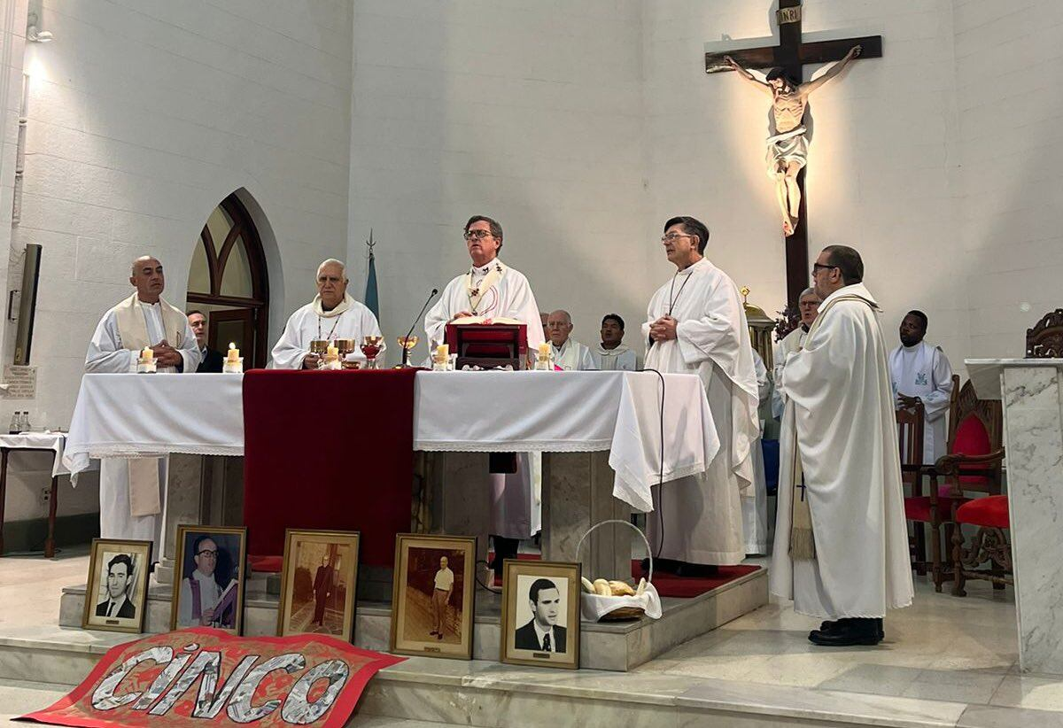
Misa por los palotinos asesinados El arzobispo García Cuerva celebra misa en homenaje a los cinco palotinos asesinados en 1976. Redes Sociales
“Hoy lloramos juntos, pero como la sangre derramada hace cincuenta años, nuestras lágrimas quieren ser fecundas, y regar el suelo de una Nación que sigue clamando justicia” afirmó el arzobispo de Buenos Aires, Jorge García Cuerva, al finalizar la homilía que celebró en la parroquia capitalina de San Patricio en memoria de tres sacerdotes y dos seminaristas palotinos asesinados en ese mismo lugar cinco décadas atrás por un grupo de tareas de la Policía Federal.
Las víctimas de entonces, hoy conocidos como “los mártires palotinos”, fueron los sacerdotes Pedro Duffau, Alfredo Leaden y Alfredo Kelly, y lo seminaristas Salvador Barbeito y Emilio Barletti, a quienes el arzobispo calificó de “testigos de la paz y de la justicia, coherentes en la entrega hasta el final”.
Retomando las citas bíblicas leídas durante la ceremonia, García Cuerva dijo que “la Palabra que hoy escuchamos nos compromete, nos interpela, nos ilumina; también nuestro agobio quiere ser el de nuestro pueblo, el agobio de la falta de trabajo, la aflicción de la pobreza, el dolor de los enfermos, la soledad de nuestros abuelos, el sufrimiento de quienes están a la intemperie en las calles de la ciudad”. Y subrayó el arzobispo que “no queremos ser indiferentes, no queremos que nos gane la crueldad y el individualismo”,
“En 1976 -dijo García Cuerva- el agobio era el miedo, la persecución, el silencio impuesto” y “los palotinos estaban agobiados, sí, pero pero no por el desánimo, sino por el peso del dolor de su gente, y entonces, eligieron no mirar para otro lado, decidieron cargar con las aflicciones de una Argentina que se desangraba”.
Ante un templo colmado el arzobispo porteño sostuvo que el “delito” de los mártires palotinos “fue pregonar el Evangelio a destiempo, defender la vida y la dignidad humana” y que “la alfombra roja manchada de sangre (que fue encontrada en la escena del asesinato) nos recuerda el costo de esa fidelidad”. Porque, siguió diciendo, fueron “cinco vidas, tres sacerdotes y dos seminaristas, que esa noche de julio vieron ‘interrumpida’ su entrega por el odio y la violencia ciega”. Y advirtió también que no “fue la muerte de individuos aislados: fue el testimonio de una comunidad, de una fraternidad que incomodó el poder de turno porque vivía el Evangelio sin anestesia”. García Cuerva recordó además palabras del Jorge Bergoglio cuando era cardenal de Buenos Aires y se refirió a los palotinos asesinados diciendo que “juntos vivieron y juntos murieron”.
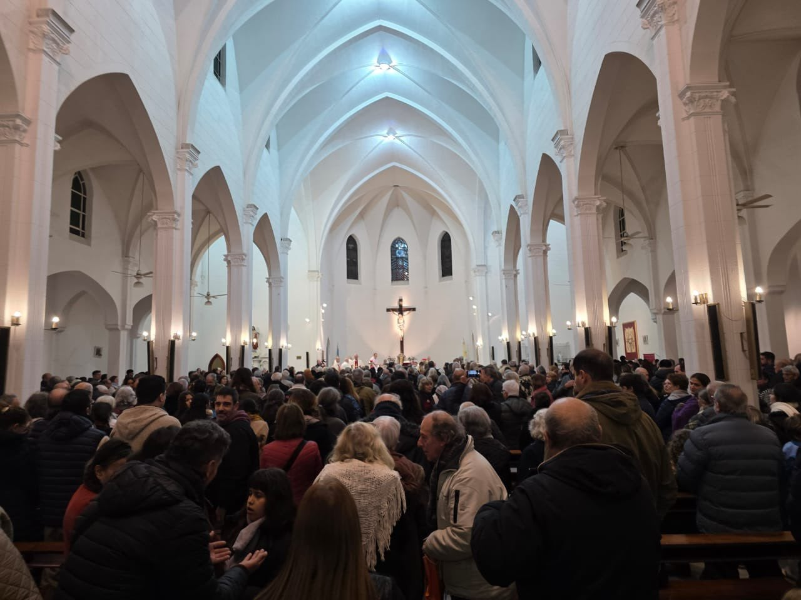Misa por los palotinos asesinados La iglesia de San Patricio colmada durante la misa por los palotinos asesinados en 1976. Redes Sociales
El arzobispo señaló que ha pasado “medio siglo de una herida que sigue doliendo en el cuerpo de nuestra Iglesia y en el corazón del barrio de Belgrano”, Sin embargo, dijo, “no queremos hacer un frío ejercicio de memoria histórica, sino hacer memoria vida, porque cincuenta años después, el agobio a veces se disfraza de impunidad, de olvido o de una sociedad que parece haber perdido la capacidad de conmoverse ante el sufrimiento del otro”.
Y citando al papa León XIV afirmó que “en un mundo donde los pobres son cada vez más numerosos, paradójicamente, también vemos crecer algunas élites de ricos, que viven en una burbuja muy confortable y lujosa, casi en otro mundo respecto de la gente común”. Para argumentar que “eso significa que todavía persiste, a veces bien enmascarada, una cultura que descarta a los demás sin advertirlo siquiera y tolera con indiferencia que millones de personas mueran de hambre o sobrevivan en condiciones indignas del ser humano”.
Por eso, siguió diciendo García Cuerva, “los cinco palotinos entendieron que el verdadero alivio no era la indiferencia de quien se encierra a ver la realidad por los medios de comunicación, porque el alivio que promete Jesús se experimenta cuando, aún cansados, entregamos la vida por una causa más grande que nosotros mismos”.
Agregó además que “la sangre de los cinco testigos de la fe nos grita que el único alivio fecundo nace de la reconciliación fundada en la verdad y la justicia” porque “no hay descanso para una sociedad si no sana las heridas con la mirada puesta en Dios”. Sostuvo que “no nos podemos quedar de brazos cruzados llorando” y, citando palabras de León XIV, pidió que “el dolor se transforme en profecía porque su testimonio muestra que el bien no progresa de manera automática, sino que requiere perseverancia, memoria y una conversión que hace capaces de recomenzar incluso después de las derrotas”.
https://www.pagina12.com.ar/2026/07/05/con-nuestras-lagrimas-queremos-regar-el-suelo-de-una-nacion-que-sigue-clamando-justicia/?utm_source=facebook&utm_medium=social&utm_campaign=1220260705&fbclid=IwY2xjawS8wtVleHRuA2FlbQIxMQBzcnRjBmFwcF9pZAo2NjI4NTY4Mzc5AAEeZoBF0oSDkj3-qrGtUPOICvnUQef_EkPJeZFxyMmpdt7FOG31WwM0I4B4r5o_aem_oGXaK1jrip7eWs6OcuKzDA

